FICHA 31. MODELOS LÓGICOS

Complejidad | Alta
Tiempo requerido | Depende de varios factores como la familiaridad, la complicidad, el conocimiento del proyecto o iniciativa.  Varias sesiones de 2 horas/mínimo
Material Requerido | Post-its o cartulinas de colores  Papel  Lápices o rotuladores
Competencias que se desarrollan a través de la aplicación | Competencia funcional. Productividad
Otros Procesos de la Innovación en donde puede ser utilizado | Generando Ideas  Prototipado

ACERCA DE LA HERRAMIENTA

Los modelos lógicos son útiles para programas e iniciativas nuevas y existentes. Un modelo lógico presenta cómo se supone que debe funcionar su trabajo y por qué su estrategia es una buena solución al problema al que se dirige. Al igual que un mapa de ruta, un modelo lógico muestra los pasos necesarios para llegar a un determinado destino. Un modelo efectivo hace una declaración explícita de las actividades que producirán el cambio social que espera ver.
Un buen modelo lógico vincula lógicamente actividades y efectos; Es visualmente atractivo; provoca el pensamiento, desencadena preguntas; e incluye fuerzas que se sabe influyen en los resultados deseados.

OBJETIVO

El objetivo principal de esta herramienta es apoyar una iniciativa declarando exactamente lo que se intenta lograr y cómo. Esto ayuda a que los participantes avancen en la misma dirección al proporcionar un lenguaje común y un punto de referencia.

PASOS

- Recolecte material escrito y encuentre la lógica para producir su primer borrador, basado en los siguientes componentes:
● Propósito. ¿Qué motiva la necesidad de cambio?
● Contexto. ¿Cuál es el clima en el que se llevará a cabo el cambio?
● Recursos. ¿Qué materias primas se utilizarán para realizar el esfuerzo o la iniciativa?
● Actividades. ¿Qué hará la iniciativa con sus recursos para dirigir el curso del cambio?
● Salidas. ¿Qué evidencia hay de que las actividades se realizaron según lo planeado?
● Resultados. ¿Qué tipos de cambios se produjeron como un efecto directo o indirecto de las actividades?

- Determinar el alcance apropiado del modelo para sus usuarios y usos previstos. Dos estrategias de desarrollo principales generalmente se combinan al construir un modelo lógico.
● Lógica de avance: avanzar de las actividades. Este enfoque explora el fundamento de las actividades que se proponen o actualmente en curso. Normalmente, el pensamiento If-then se usa para explorar todas las posibilidades.
● Lógica inversa: retrocediendo desde los efectos. Este enfoque comienza con el fin en mente. Comienza con un valor claramente identificado, un cambio que usted y sus colegas definitivamente desearían que ocurra, y le pregunta a una serie de ¿Pero cómo? Preguntas

- Comprobar si el modelo tiene sentido para las partes interesadas (es lógico) y está completo (no tiene cabos sueltos). Será necesario pasar por varios borradores antes de producir en una versión que los interesados acuerden reflejar con precisión su historia.
- Dramatizar la historia que se ha inventado. La simulación es una de las formas más prácticas de averiguar si un plan aparentemente sensato realmente se desarrollará como se espera.

CONSEJOS
- La intervención, y por lo tanto el modelo, debe guiarse por un análisis claro de los factores de riesgo y protección.
- Puede usarse cualquier formato visual (por ejemplo, modelo lineal, modelo circular, etc.) que se comunique de manera más efectiva con sus partes interesadas.
- Al explorar los resultados de una intervención, recordar que puede haber largas demoras entre las acciones y sus efectos.
- Considerar todas las categorías de efectos. Normalmente, los planificadores utilizan tres de ellos, pero puede elegir tener más o menos dependiendo de su situación:
- Efectos a corto plazo o inmediatos.
- Efectos intermedios o intermedios.
- Efectos a más largo plazo o definitivos.
- Elegir el nivel correcto de detalles. Si la información se vuelve demasiado compleja, es posible crear una familia de modelos relacionados, cada uno capturando un nivel de detalle diferente.
- Tomar tiempo para simular (paso 4). La simulación no es lo mismo que probar un modelo con las partes interesadas para ver si tiene sentido lógico (paso 3).

ESQUEMA VISUAL

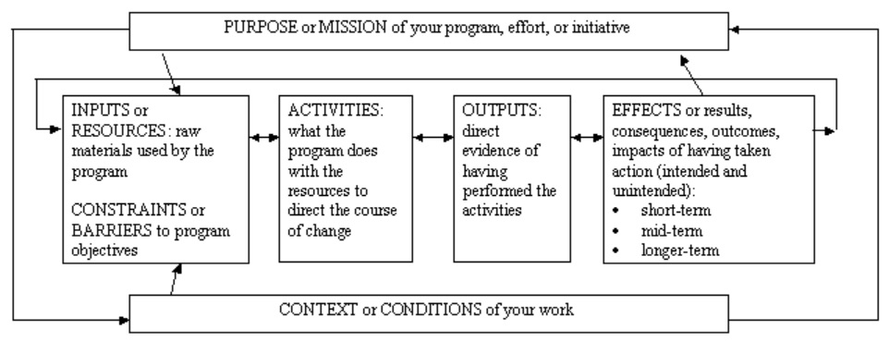

Fuente. Students4Change

DESCARGAR PLANTILLA

REFERENCIAS

University of Kansas. Tools to change our world. Available at: http://ctb.ku.edu/en/table-of-contents/overview/models-for-community-health-and-development/logic-model-development/main Last access 15th of January 2018.

